Initialization
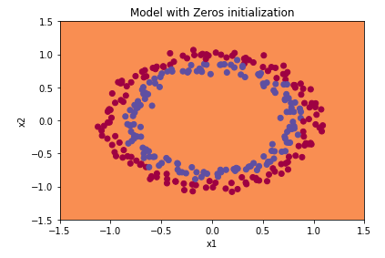
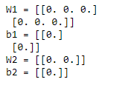
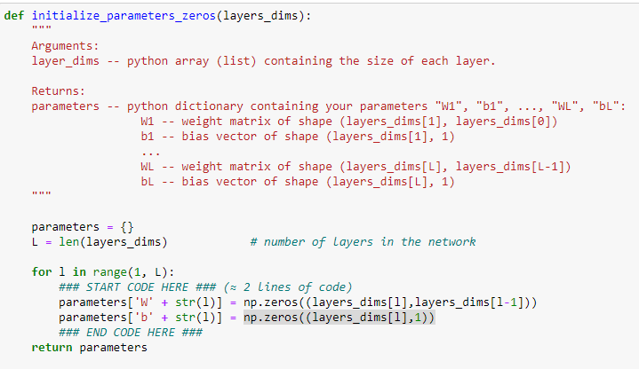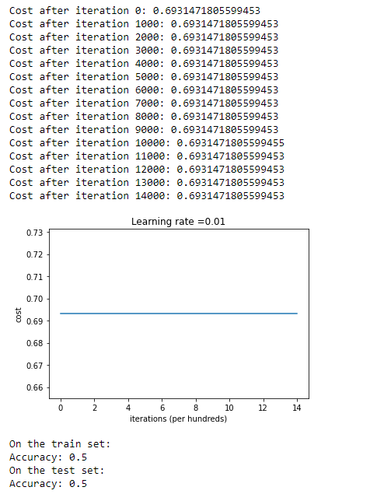
將每一個神經元的權重設為0這樣等於沒有更新，每一層輸出都相同，back propagation神經也是相同的行為，cost當然不會有改變。
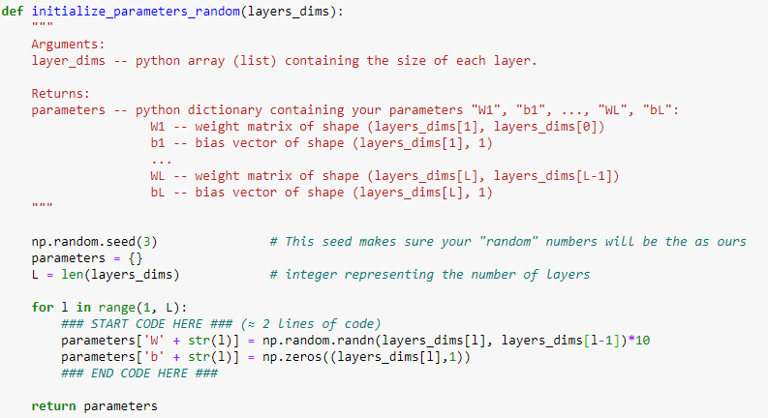
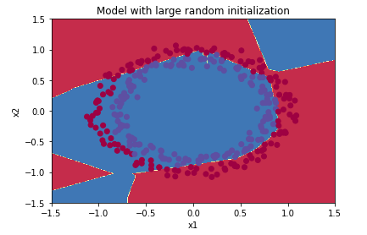
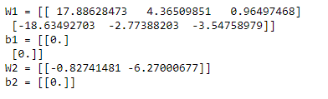
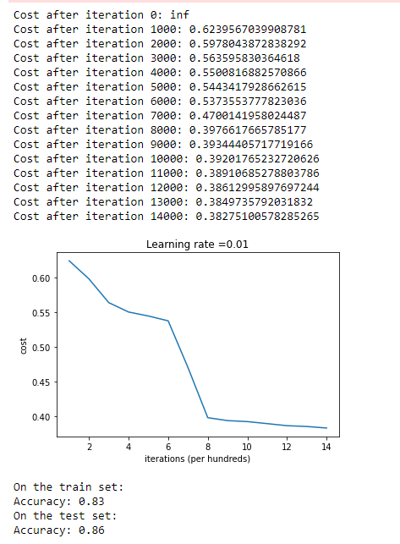
隨機的初始值能避免因對稱性資料而無法梯度下降的問題。一開始出現的inf是因為初始值大，激活函數sigmoid輸出0，而使log(0)=inf。

將初始值修正為1倍：
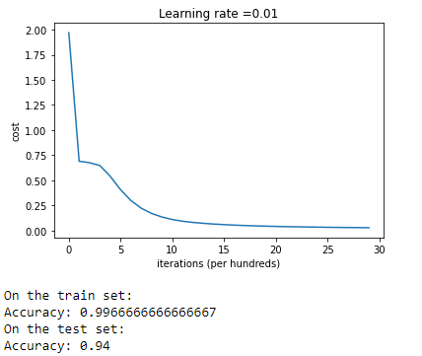
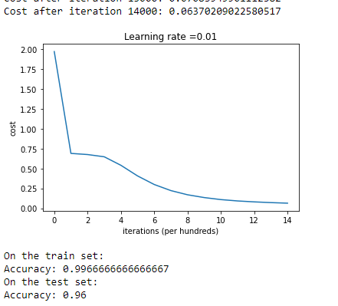
(iteration=15000) (iteration=30000)
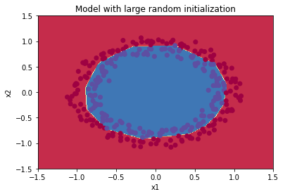
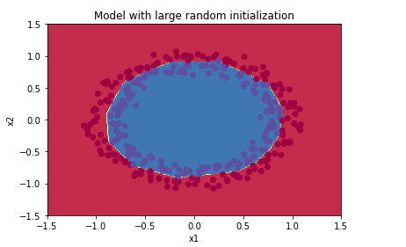
可以見到擬合過好，測試資料正確率也夠高，此時不必再增加學習次數，實際增加學習次數也驗證了效果有限，若要改善overfitting應加入regularization。

將iteration提高至30000，初始值為10倍：
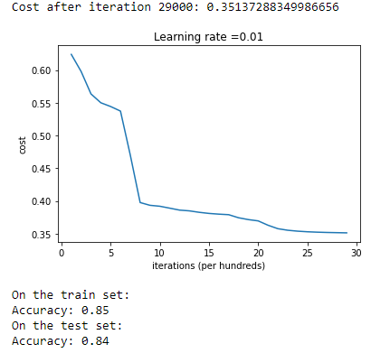
可以看到後期cost下降緩慢，訓練資料正確率提高，但測試資料正確率降低。
初始值過大，正確率無法像1倍初始值如此高。
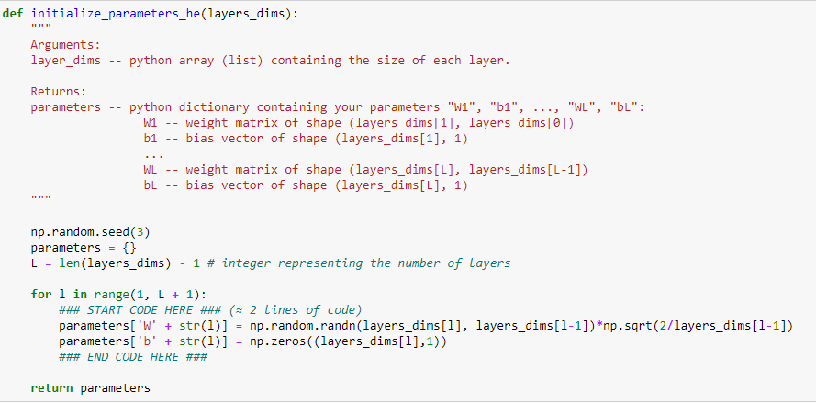
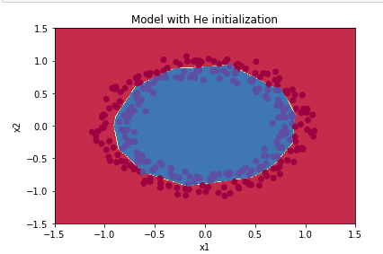
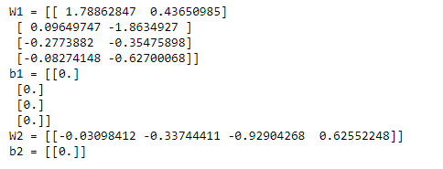
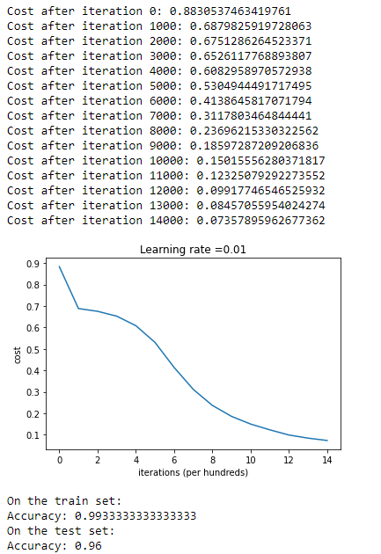
與xavier不同的是多除以2，使variance不變，並且避免輸出值趨於0。
更多的初始值選用方法可以參考：
https://zhuanlan.zhihu.com/p/25110150
Regularization
without regularization：
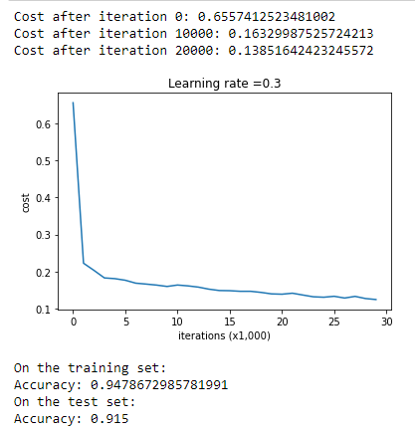
with L2：
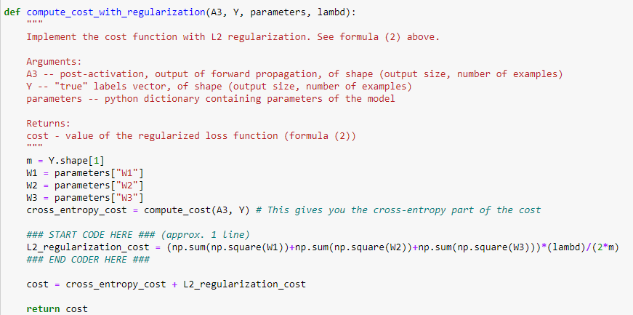
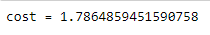
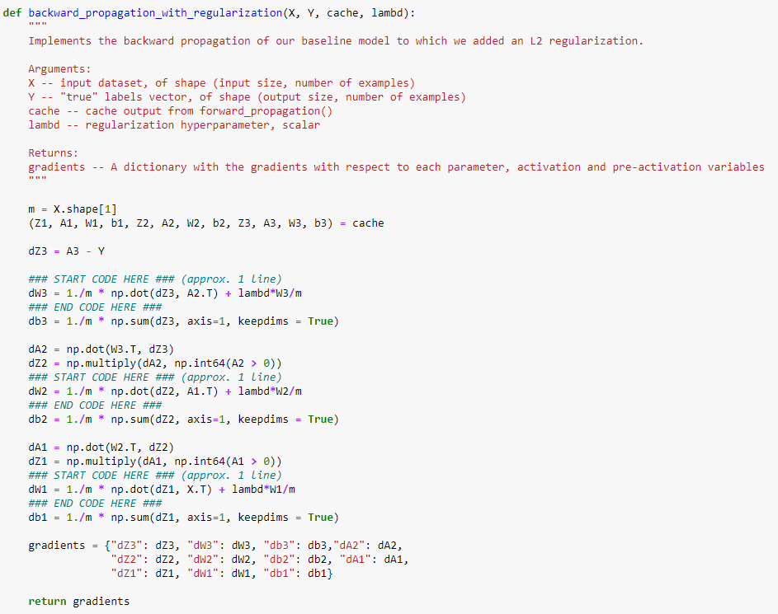
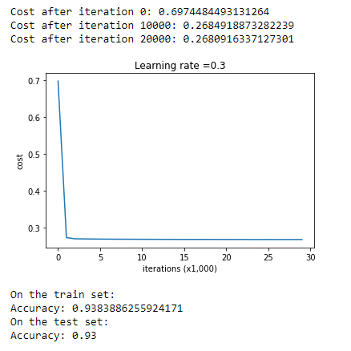
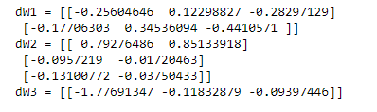

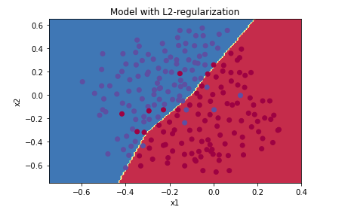

加入L2逞罰權重，可以看到訓練資料的正確率下降，改善overfitting的問題，由圖可發現經過1000次學習cost就收斂。
with dropout：
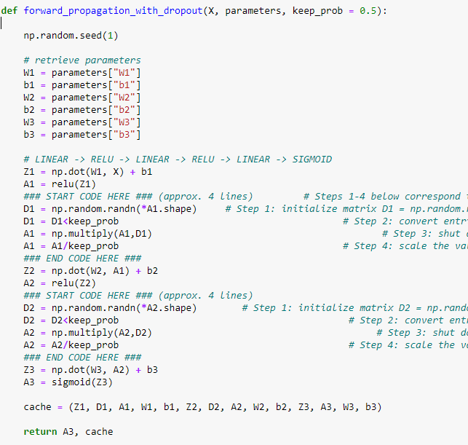
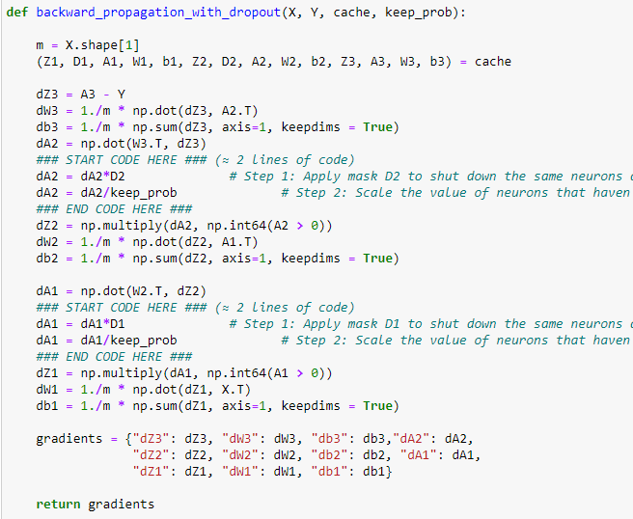
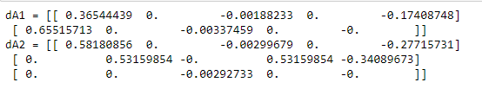
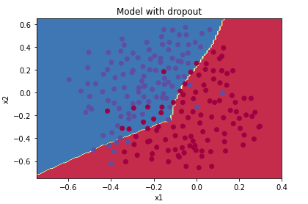
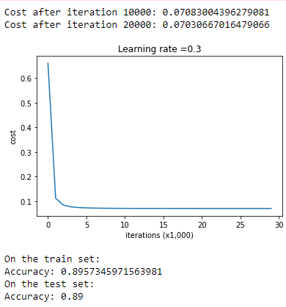
在A3的部分與expected value有差，推測是seed不同造成的，因此出來的正確率89%也與95%有所差距，嘗試將替換seed為seed(2)：
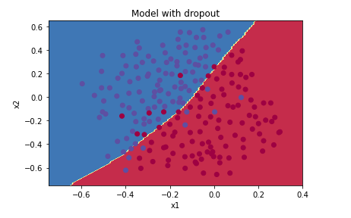
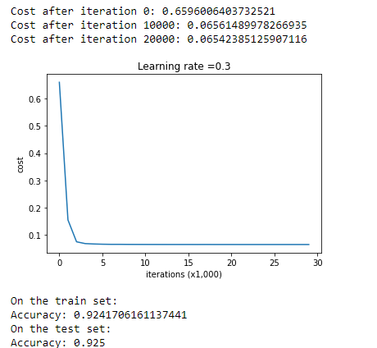
獲得更高的正確率，以及boundary更為平滑，經由更改隨機權重，調整為更好的模型。

在上次作業中可以知道改變minibatch的大小會影響到正確率。
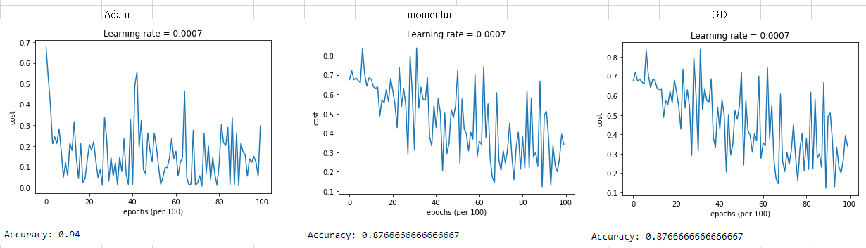
minibatch=32

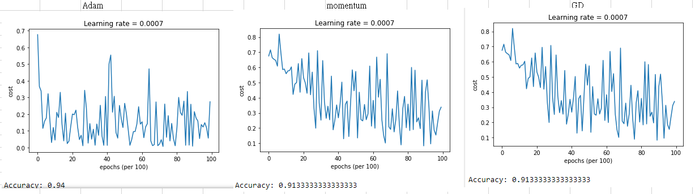
minibatch=32

將以上測試套用HW6
由於當時HW6為了提高正確率而修改許多參數
num_epochs、learning_rate、增加一層conV2D
因此接下來的測試結果預設的可能和當初HW6給的有所不同
先還原HW6最一開始網大PDF給的數據
minibatch_size = 64， num_epochs = 100，learning_rate = 0.009，兩層網路
再慢慢加入dropout以及L2 regularization
增加一層conV2D
再加入dropout以及L2 regularization
比較正確率

(一) minibatch_size = 64， num_epochs = 100，learning_rate = 0.009，兩層網路
keep_prob和以後要用到的第三層網路先以#註記不使用
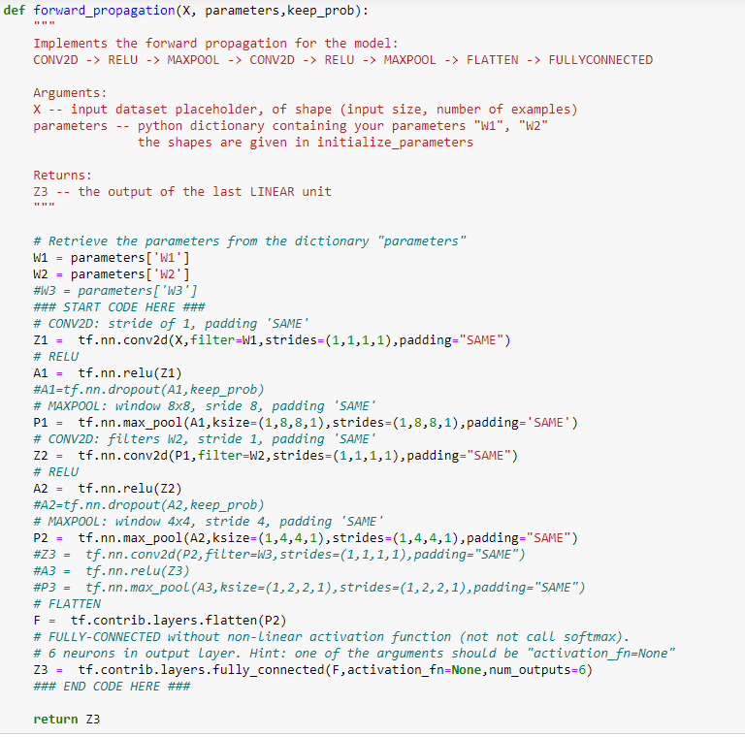
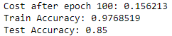
在不使用regularization的情況正確率就有85%，訓練資料也沒有過度擬合。

(二) minibatch_size = 64， num_epochs = 100，learning_rate = 0.009，兩層網路
將keep_prob設定為0.5，dropout註記刪除，加入dropout
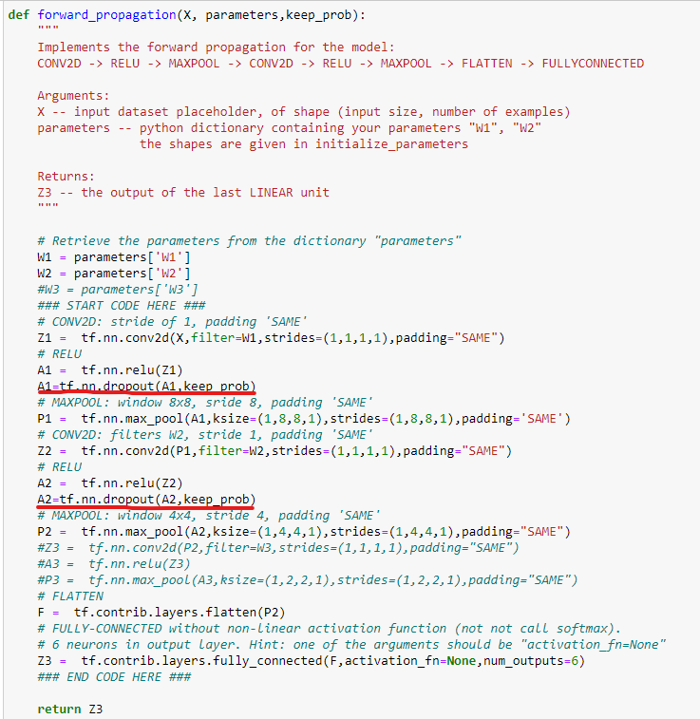
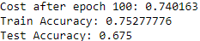
隨機關閉一半的神經元，但epoch只有100次，使得特徵抓取不足，正確率很低。
(三) minibatch_size = 64， num_epochs = 100，learning_rate = 0.009，兩層網路
取消dropout，採用L2 regularization， lambd=0.1
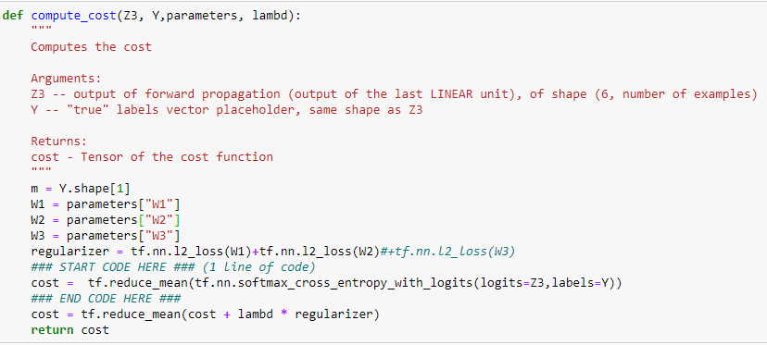
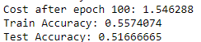
由於原本的訓練資料正確率還沒出現過度擬合，現又逞罰權重，使訓練緩慢，需要增加更多的epoch正確率才會提高。

以上regularization需要更多的epoch才能增進模型效能，將epoch提高至200次。由於電腦效能較差，理應至少500次才會有好表現，待之後作業時測。

(一) minibatch_size = 64， num_epochs = 200，learning_rate = 0.009，兩層網路
keep_prob和以後要用到的第三層網路先以#註記不使用
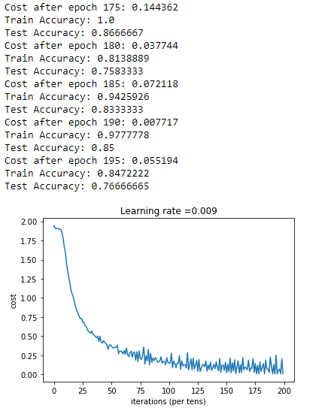
正確率最高出現在第175次，有86.7%，與epoch=100相差無幾，呈現收斂趨勢。
(二) minibatch_size = 64， num_epochs = 200，learning_rate = 0.009，兩層網路
將keep_prob設定為0.5，dropout註記刪除，加入dropout
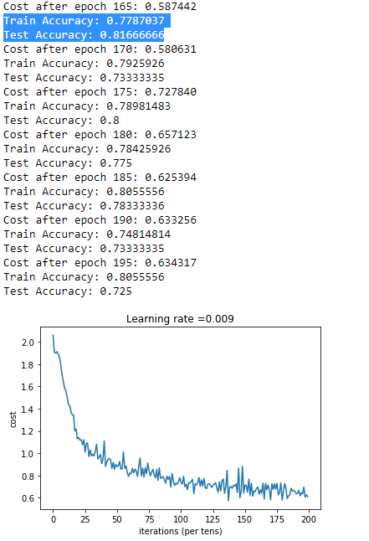
正確率最高出現在第165次，有81.7%，和epoch=100的67.5%正確率相比提高了許多，但也可以發現165次以後正確率震盪明顯，顯示再提高epcoh效果應不佳，得換初始值或改變關閉的神經元。

(三) minibatch_size = 64， num_epochs = 200，learning_rate = 0.009，兩層網路
取消dropout，採用L2 regularization，lambd=0.1
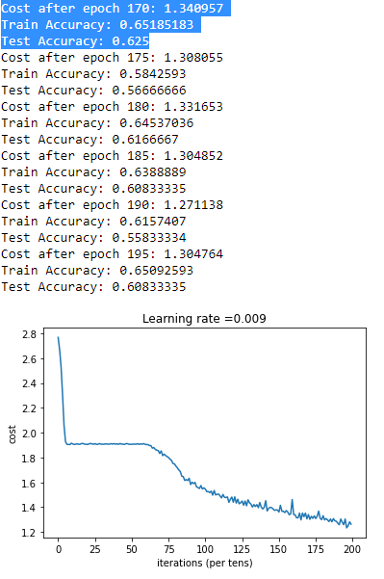
正確率最高出現在第170次，有62.5%，和epoch=100的51.7%正確率相比提高了許多，但也可以發現170次以後正確率震盪明顯，顯示再提高epcoh效果應不佳，得換初始值或改變lambd值。

增加一層Conv2D
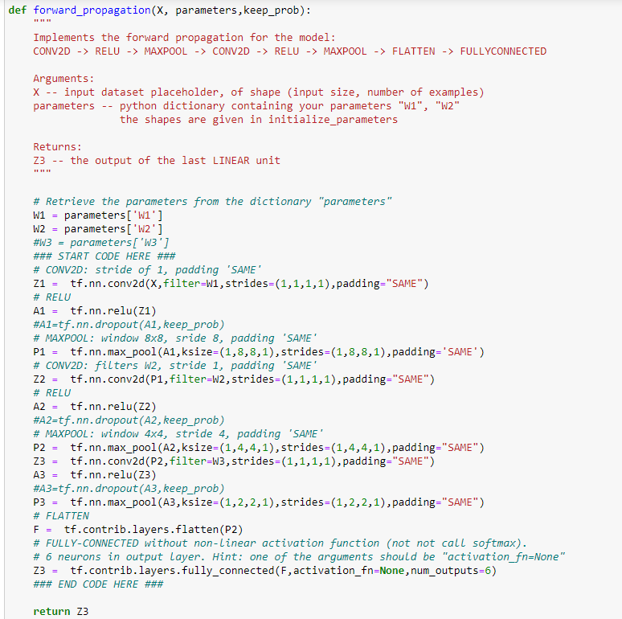
(一) minibatch_size = 64， num_epochs = 200，learning_rate = 0.009，三層網路
keep_prob先以#註記不使用
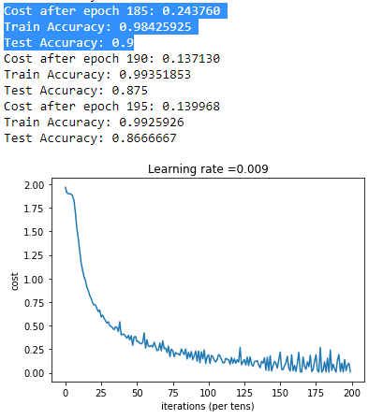
正確率最高出現在第185次，有90%，與兩層的相比提高了3%左右，這表示增加網路確實能改善正確率。

(二) minibatch_size = 64， num_epochs = 200，learning_rate = 0.009，兩層網路
將keep_prob設定為0.5，dropout註記刪除，加入dropout
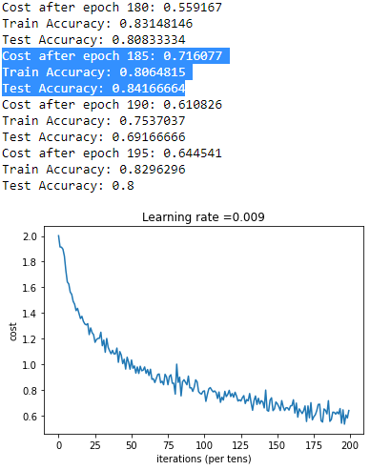
正確率最高出現在第185次，有84.2%，與兩層的相比提高了3%左右，這表示增加網路確實能改善正確率，且觀察cost還能繼續下降，增加epoch理論上能再提高正確率。

(三) minibatch_size = 64， num_epochs = 200，learning_rate = 0.009，兩層網路
取消dropout，採用L2 regularization
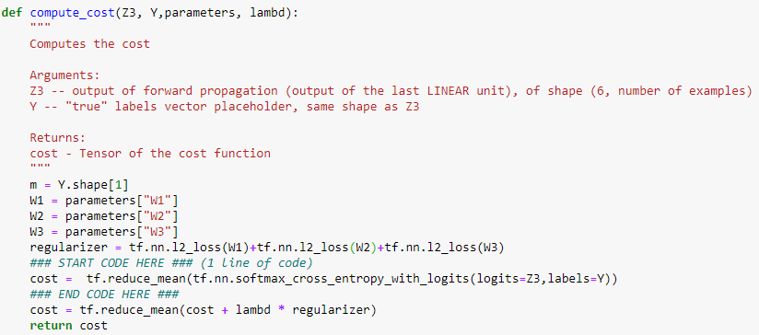
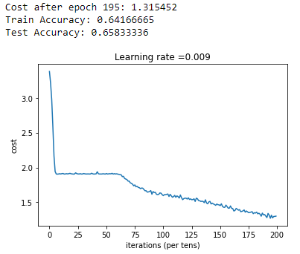
正確率最高出現在第195次，有65.8%，與兩層的相比提高了3%左右，這表示增加網路確實能改善正確率，且觀察cost和正確率並無震盪現像，增加epoch一定能再提高正確率。

綜合以上觀察，加入dropout若沒有提高epoch可能會使網路訓練不完整，少抓許多特徵，導致正確率在相同epoch的情況下很低，同理加入L2逞罰權重，會使訓練較慢，使相同epoch的情況下正確率表現不好，解決方法就是增加epoch，在HW8中epoch是以萬為單位，而應用在HW6只有百為單位，量級差太多。

